Gačac (Corvus frugilegus)
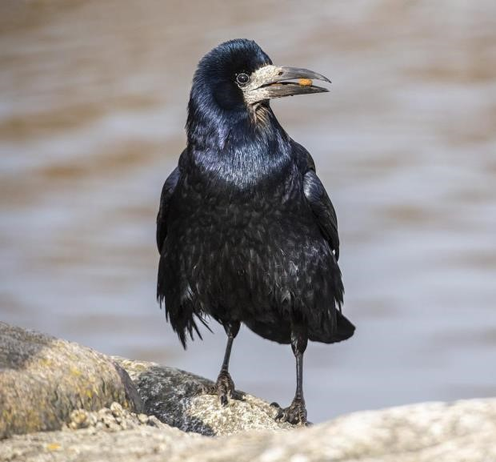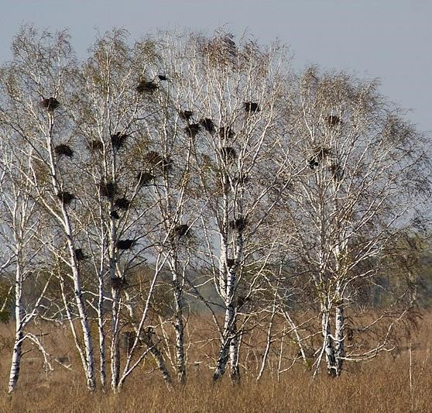

foto: Erik Kartis foto: Tatiana Bulyonkova
Gačac je kolonijalna vrsta vrane koja se gnijezdi u gradovima i hrani uglavnom na otvorenim poljoprivrednim staništima izvan grada te na nasipima i uz kanale rijeka. Primarno se hrane kukcima i drugim beskralješnjacima te sitnim kralješnjacima, a ljudskim se otpadom hrane samo povremeno tijekom zime na otvorenim odlagalištima otpada. Plaha su vrsta koja ne napada ljude i druge životinje. U posljednjih se stotinjak godina povećao broj gnijezdećih parova i kolonija u gradovima. Pretpostavlja se da su se u gradove počeli naseljavati zbog nedostatka i uništavanja povoljnih mjesta za gniježđenje uz rubove poljoprivrednih površina te zbog zaštite od progona i predatora. U Europi je zabilježen značajan pad brojnosti ove vrste u posljednjih pet godina te joj se kategorija ugroženosti prema IUCN-u promijenila s “najmanje zabrinjavajuće” (LC) u “ranjivu” (VU).

Preporuke za građane:
- Prijava nereda radi češćeg održavanja staza i objekata (klupica, stolova i sl.)
Problem nereda najizraženiji je u ranom periodu gniježđenja (15. ožujka – 15. travnja) kada gačci intenzivno grade gnijezda tijekom čega im ispadaju grančice na tlo ispod stabala, a stabla još nisu prolistala pa izostaje prirodna zaštita od izmeta ptica. U tom periodu preporučljivo je češće čistiti i održavati prostor ispod kolonije te planirati završno čišćenje neposredno nakon perioda izgradnje gnijezda. Građani mogu dojaviti gradskim službama potrebu za dodatnim održavanjem pojedinih lokacija tijekom ranog perioda gniježđenja.
- Korištenje navlaka za aute
Građanima koji su prisiljeni parkirati se na pozicijama ispod kolonija gačaca se kao privremeno rješenje preporučuje zaštita automobila navlakama.
- Prijava lokacija za strateško orezivanje grana
Ciljano orezivanje stabala se provodi u periodu prije 1. ožujka ili nakon 31. srpnja na način da se uklanjaju pojedinačne grane iznad parkirališta, klupica ili puteva te nešto značajnije orezuju pojedinačna stabla u dvorištima vrtića i škola. Kako intenzivno orezivanje šteti drveću, narušava krajobrazne vizure te negativno utječe na lokalnu mikroklimu, važno je da se ova metoda ne koristi pretjerano niti preventivno, već na mjestima na kojima nije moguće primijeniti druga rješenja. Važno je napomenuti da se ovom metodom rijetko smanjuje broj ptica u pojedinačnim kolonijama te da je češći rezultat poticanje ptica da gnijezda grade na većem broju okolnih stabala, čime se kolonija širi na veće područje. Također, intenzivnim orezivanjem može doći i do raščlanjivanja kolonije na nekoliko manjih kolonija koje se nastanjuju u istom susjedstvu. Građani mogu prijaviti lokacije prikladne za orezivanje gradskim službama do određenog datuma (u 2023. je to bio 21.2.2023.), jer 1.3. započinje period lovostaja sukladno Pravilniku o lovostaju (Narodne novine 94/2019).

